**Условия питания обучающихся, в том числе  инвалидов и лиц с ограниченными возможностями здоровья**

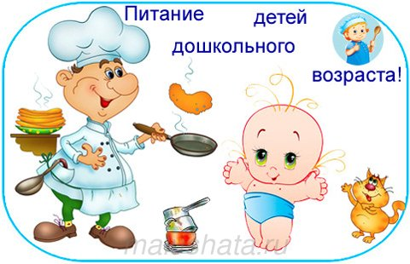

***Правильное питание – это основа длительной и плодотворной жизни, залог здоровья, бодрости, гарантия от появления различных недугов. Поэтому в плане работы детского сада вопрос о правильном питании занимает одно из важнейших мест.***

ДОУ обеспечивает гарантированное сбалансированное питание детей в соответствии с их возрастом и временем пребывания в Учреждении по нормам, установленным законодательством. Питание в ДОУ организуется в соответствии с требованиями Постановления от 27 октября 2020 г. № 32 об утверждении санитарно-эпидемиологических правил и норм СанПиН 2.3/2.4.3590-20 «Санитарно-эпидемиологические требования к организации общественного питания населения».

В МБДОУ детский сад «Вишенка» питание организовано в групповых комнатах. Цикл приготовления блюд происходит на пищеблоке. Помещение пищеблока размещается на первом этаже, имеет отдельный выход. Транспортирование пищевых продуктов осуществляется специальным автотранспортом поставщиков. Общее санитарно-гигиеническое состояние дошкольного учреж­дения соответствует требованиям Госсанэпиднадзора: питьевой, световой и воздушный режимы соответствуют нормам. Пищеблок детского сада оснащен всем необходимым техническим оборудованием. Работники пищеблока аттестованы и своевременно проходят санитарно-гигиеническое обучение.

В учреждении  разработано десятидневное меню. При составлении меню используется разработанная картотека блюд, что обеспечивает сбалансированность питания по белкам, жирам, углеводам. В детском саду организовано 4-разовое питание: завтрак, второй завтрак, обед, уплотненный полдник. В меню каждый день включена суточная норма молока, сливочного и растительного масла сахара, хлеба, мяса. Продукты, богатые белком (рыба, мясо), включаются в меню первой половины дня. Во второй половине дня детям предлагаются молочные и овощные блюда. Ежедневно в меню включены овощи, как в свежем, так и вареном и тушеном виде.